電通二乙微處理器實驗 實驗結報

實驗名稱 | Led跑馬燈
組別 | 20 | 組員 | 彭崇智

- 實驗目的
ArduinoUNO D1 -D8 分別接到LED，實作跑馬燈展示。

- 實驗步驟
1.LED 向左及向右執行花色展示2.執行自定花色展示:所有LED亮滅兩次-> 左移八次->所有LED亮滅兩次->右移八次

- 程式碼
const byte a[] = {2,3,4,5,8,9,10,11};

byte i;

void setup()

{

for(i=0;i<=7;i++)

{

pinMode(a[i], OUTPUT);

}

}

void loop()

{

for(i=0;i<=7;i++)

digitalWrite(a[i],HIGH);

for(i=0;i<7;i++)

{

digitalWrite(a[i],LOW);

delay(100);

digitalWrite(a[i],HIGH);

delay(100);

}

for(i=7;i>0;i--)

{

digitalWrite(a[i],LOW);

delay(100);

digitalWrite(a[i],HIGH);

delay(100);

}
}

- 實驗結果及分析
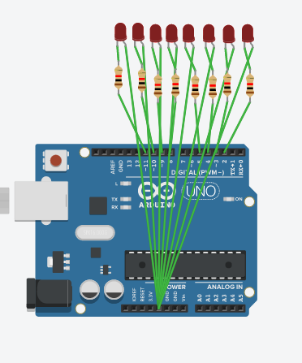

- 心得討論
這次實驗做的比較趕，有點手忙腳亂。

修正電路圖
修正程式碼
//LOW扭G HIGH陇艁扭G

const byte a[]={12,2,3,4,5,8,9,10,11};

//const byte startpin=2;

//const byte endpin=9;

byte i;

void setup()

{

for(i=0;i<=8;i++)

{

pinMode(a[i],OUTPUT);

}

}

void loop()

{

for(i=0;i<2;i++)

{

digitalWrite(a[8],LOW);

digitalWrite(a[1],LOW);

digitalWrite(a[2],LOW);

digitalWrite(a[3],LOW);

digitalWrite(a[4],LOW);

digitalWrite(a[5],LOW);

digitalWrite(a[6],LOW);

digitalWrite(a[7],LOW);

delay(1000);

digitalWrite(a[8],HIGH);

digitalWrite(a[1],HIGH);

digitalWrite(a[2],HIGH);

digitalWrite(a[3],HIGH);

digitalWrite(a[4],HIGH);

digitalWrite(a[5],HIGH);

digitalWrite(a[6],HIGH);

digitalWrite(a[7],HIGH);

delay(1000);

}

for(i=1;i<9;i++)

{

digitalWrite(a[i],LOW);

delay(100);

digitalWrite(a[i],HIGH);

delay(100);

}

for(i=0;i<2;i++)

{

digitalWrite(a[8],LOW);

digitalWrite(a[1],LOW);

digitalWrite(a[2],LOW);

digitalWrite(a[3],LOW);

digitalWrite(a[4],LOW);

digitalWrite(a[5],LOW);

digitalWrite(a[6],LOW);

digitalWrite(a[7],LOW);

delay(1000);

digitalWrite(a[1],HIGH);

digitalWrite(a[8],HIGH);

digitalWrite(a[2],HIGH);

digitalWrite(a[3],HIGH);

digitalWrite(a[4],HIGH);

digitalWrite(a[5],HIGH);

digitalWrite(a[6],HIGH);

digitalWrite(a[7],HIGH);

delay(1000);

}

for(i=8;i>0;i--)

{

digitalWrite(a[i],LOW);

delay(100);

digitalWrite(a[i],HIGH);

delay(100);

}

}

